

AÇIK ÖĞRETİM İMAM HATİP LİSESİ
2024 – 2025 EĞİTİM ÖĞRETİM YILI
III. DÖNEM KAYIT YENİLEME KILAVUZU

Hayat Boyu Öğrenme Genel Müdürlüğü
Açık Öğretim Daire Başkanlığı
Açık Öğretim İmam Hatip Lisesi Müdürlüğü

İçindekiler
1. BAŞVURU 3
1.1. Kayıt Yenileme İşlemi 3
1.2. Başvuru Tarihi 3
1.3. Başvuru Yeri 3
1.4. T.C. Kimlik Numarası Sistemde Olmayan Öğrencilerin Başvuruları; 3
2. KAYIT ÜCRETİ 3
2.1. Kayıt Ücreti ve İşlem Basamakları 3
2.2. Kayıt Ücreti Muafiyeti ve İşlem Basamakları 4
3. KAYIT YENİLEME İŞ VE İŞLEMLERİNE AİT AÇIKLAMALAR 5
3.1. Kayıt Yenileme İşlemi 5
3.2. Beklemeli Öğrenci Aktifleştirme 5
3.3. Özel Durumu Olan Öğrenciler İçin Gerekli Evraklar 6
3.4. Ders Seçimi 6
4. SİSTEM ÜZERİNDEN KAYIT İŞLEMİNİN YAPILIŞI 6
5. SINAVLAR 6
5.1. Sınav Tarihi 6
5.2. Sınav Merkezinin Belirlenmesi ve Güncellenmesi 6
5.3. Sınava İlişkin Özel Durumu Olan Öğrencilerle İlgili Yapılması Gereken İş ve İşlemler 6
5.4. Sınavın Şekli ve Yeri 7
5.5. Sınav Giriş Belgesinin Alınması 7
5.6. Sınav Sorularına ve Cevap Anahtarlarına İtiraz 7
5.7. Sınav Sonuçlarının Duyurulması 7
5.8. Sınav Sonuçlarına İtiraz Edilmesi 8
6. İLETİŞİM 8
6.1. Yurt İçi 8
6.2. Yurt Dışı 9
6.3. MEBİM 9

BAŞVURU
Açık Öğretim İmam Hatip Lisesinde kayıtlı öğrencilerin çalışma takviminde belirtilen tarihlerde yaptırdıkları kayıt işlemine kayıt yenileme denir.
Üçüncü dönem sınavları için örgün eğitim kurumlarının eğitim öğretime başladığı tarih itibarıyla 17 yaşını tamamlamış öğrencilerin sınav katılım ücretini yatırarak, çalışma takviminde belirtilen tarihlerde kayıt yenileme işlemini yaptırması gerekir.
Bu kılavuzda kayıt yenileme iş ve işlemleri ile ilgili hususlar yer almaktadır.

Kayıt Yenileme İşlemi
2024-2025 eğitim öğretim yılı 3. Dönem sınavlarına 08.09.2007 tarihi ve öncesinde doğan öğrencilerden öğrencilik durumu beklemeli, kayıt yenilememiş veya aktif olan öğrenciler kayıt yenileme işlemi yaptırabilir.
Kayıt yenileme işlemini yaptırmayanlar uzaktan eğitim sınavlarına katılamaz.

Başvuru Tarihi
Kayıt yenileme başvuruları Açık Öğretim İmam Hatip Lisesi resmi internet sitesinde duyurulan tarihler arasında yapılacaktır.
Açık Öğretim İmam Hatip Lisesi resmi internet sitesi:
https://aoihl.meb.gov.tr/

Başvuru Yeri
- Uzaktan eğitim sınavlarına katılacak öğrenciler kayıt ücretini ödediğinde kayıt yenileme işlemleri sistem tarafından otomatik olarak gerçekleştirilir.
- Yurt dışında kayıtlı olan öğrencilerin kayıt yenileme işlemleri yüz yüze eğitim kurumları tarafından yapılır.
- Tutuklu, hükümlü veya denetimli serbestlik kapsamında olanlar hariç olmak üzere ücret muafiyetinden yararlanan tüm öğrenciler kayıt yenileme işlemi için yüz yüze eğitim okul/kurumuna başvurmaları gerekmektedir. Bu öğrenciler istemeleri halinde 444 0 632 MEBİM hattı üzerinden kayıt yenileme işlemlerini yaptırabilirler.

T.C. Kimlik Numarası Sistemde Olmayan Öğrencilerin Başvuruları;

Açık Öğretim İmam Hatip Lisesine kayıtlı olan öğrencilerden T.C. kimlik numaraları Açık Öğretim Liseleri Bilgi Yönetim Sisteminde hatalı olan veya bulunmayan öğrenciler; durumlarını anlatan, öğrenci numarasını içeren ve ekinde T.C. kimlik numaralı kimlik fotokopisi bulunan dilekçe ile Yüz Yüze Eğitim Okul/Kurumuna başvurmalıdır. T.C. kimlik numarasının Açık Öğretim Liseleri Bilgi Yönetim Sistemine eklenmesi için ilgili okul/kurumun dilekçeyi öğrencinin sayfasına tarattıktan sonra durumu anlatan bir maili aoihl@meb.gov.tr e-posta adresine göndermesi gerekmektedir.
T.C. kimlik numarası Açık Öğretim Liseleri Bilgi Yönetim Sistemine eklenen öğrenci kaydını yenileyebilir.

KAYIT ÜCRETİ

Kayıt Ücreti ve İşlem Basamakları
Öğrenciler kayıt ücreti olarak 400 TL’yi https://odeme.meb.gov.tr adresinden tüm bankaların banka veya kredi kartı ile veya Ziraat Bankası, Vakıflar Bankası ve Halk Bankası’nın mobil veya internet bankacılığı sistemi üzerinden veya ATM’lerden T.C. Kimlik numaraları ile (T.C. Vatandaşı olmayan öğrenci adayları ise İl Göç İdaresi Müdürlüğünden alacakları Yabancı Kimlik numaraları ile) MEB Destek Hizmetleri Genel Müdürlüğü hesabına yatıracaklardır. Kayıt ücretinin yatırıldığına dair belge muhafaza edilecektir.
Açık Öğretim İmam Hatip Lisesi Yurt Dışı Programına kayıtlı öğrenciler için kayıt yaptırdıkları kurumlar, kayıtlı her öğrenci için dönemlik 400 TL kayıt ücretini MEB Destek Hizmetleri Genel Müdürlüğü hesabına yatıracaktır.

Kayıt Ücreti Muafiyeti ve İşlem Basamakları
Öğrenci adayları;
- İstiklal madalyası verilmiş, vatani hizmet tertibinden şeref aylığı bağlandığını,
- Şehitlerin eş, çocuk, kardeş, anne veya babası olduğunu,
- Gazi ve gazilerin eş, çocuk, anne veya babası olduğunu,
- 15/07/2005 tarihli ve 5395 sayılı Çocuk Koruma Kanunu kapsamında mahkemeler tarafından üzerine tedbir konulduğunu,
- İl/ilçe özel eğitim hizmetleri kurulu kararı ile Açık Öğretim Liselerine kayıt yaptıracak özel eğitim ihtiyacı olduğunu,
- 08/03/2012 tarihli ve 6284 sayılı Ailenin Korunması ve Kadına Karşı Şiddetin Önlenmesine Dair Kanun kapsamında olduğunu,
- Sosyal Hizmetler ve Çocuk Esirgeme Kurumu’nda kaldığını,
- Sağlık kurulu raporu ile en az %40 engelli olduğunu,
- Tutuklu, hükümlü veya denetimli serbestlik kapsamında olduğunu,
belgelendirmeleri halinde kayıt ücreti alınmaz. Yukarıdaki son iki maddede belirtilen duruma sahip öğrencilerin her kayıt döneminde durumlarını belgelendirmeleri gerekmektedir.
Öğrenci yukarıda belirtilen özel durumlar kapsamında ise; özel durum seçeneğinden öğrenciye uygun olan madde işaretlendiği takdirde kayıt ücretini yatırmadan Aktif hale getirilebilir. Ancak bu durumların mutlaka belgelendirilmesi ve belgelerin taranarak sisteme yüklenmesi gerekmektedir.
Özel durumlar kapsamında olan öğrenciler durumunu gösterir belgeyi daha önce okul/kuruma vermiş ve sisteme taranmış ise bu belge sonraki kayıtlarda tekrar istenmez. Ancak özel durumlar kapsamı dışına çıkacak şekilde durumlarında değişiklik olan öğrenciler bu durumlarını okul/kuruma bildirmekle yükümlüdür. Değişikliği bildirmeyenler hakkında yasal işlem başlatılır.
Özel durumlar kapsamında tutuklu veya hükümlü öğrenciler durumlarındaki değişikliği bildirmedikleri takdirde sınav yeri cezaevi olarak gözükeceğinden durumlarındaki değişikliği düzelttirinceye kadar sınavlara katılamazlar.
2019 yılında çıkan ‘Çocuklar İçin Özel Gereksinim Değerlendirmesi Hakkında Yönetmelik’e göre hazırlanan Çocuklar İçin Özel Gereksinim Raporunda (ÇÖZGER) hastanın % olarak engel durumu belirtilmemektedir. Söz konusu raporu getiren öğrencinin % olarak engel durumu aşağıdaki tabloda belirtildiği oranlarda değerlendirilerek kayıt ücreti muafiyeti varsa yapılacaktır.
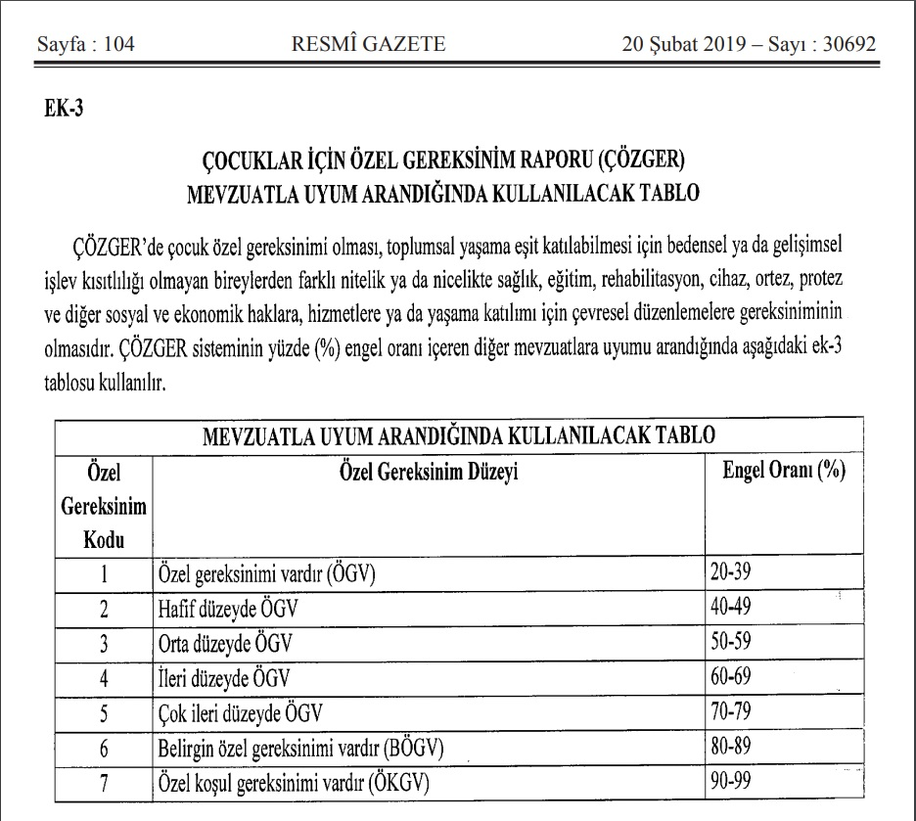
20 Şubat 2019 tarihli ve 30692 sayılı Resmî Gazetede yayınlanan Erişkinler İçin Engellilik Değerlendirmesi Hakkında Yönetmelik’e göre hazırlanan Erişkinler İçin Engellilik Sağlık Kurulu Raporunda kişinin engel oranı % olarak yazmaktadır. Kayıt ücreti muafiyeti bu engel oranına göre varsa yapılacaktır.

KAYIT YENİLEME İŞ VE İŞLEMLERİNE AİT AÇIKLAMALAR

Kayıt Yenileme İşlemi
Uzaktan eğitim sınavlarına katılacak öğrencilerin kayıt yenileme işlemleri kayıt ücretlerini yatırdığında sistem tarafından otomatik olarak gerçekleştirilir.

Beklemeli Öğrenci Aktifleştirme
Açık Öğretim İmam Hatip Lisesi’ne kayıtlı olduğu halde en az 2 dönem üst üste kayıt yenileme işlemi yaptırmadığı için öğrencilik durumu ‘’BEKLEMELİ’’ gözüken öğrenciler kayıt ücretini yatırdığında sistem tarafından öğrencilik durumu otomatik olarak “AKTİF” şeklinde düzeltilir.

Özel Durumu Olan Öğrenciler İçin Gerekli Evraklar
Mahkemelerce gizlilik kararı verilen öğrencilerin kayda esas belgeleri halk eğitimi merkezi tarafından alınarak “GİZLİ” ibareli kapalı zarf içerisinde “GİZLİ” yazı formatında kurumumuza gönderilecektir. Kayıt işlemleri kurumumuzca yapılacaktır. Bu öğrencilerin bilgileri hiçbir surette resmi kurumlar ve kimliği gizli öğrencimiz dışında ikinci şahıslarla paylaşılmayacaktır.

Ders Seçimi
Kayıt yenileme işlemlerini tamamlayan öğrenciler okulun resmi internet sitesinde belirtilen tarihler arasında sistem üzerinden ders seçimlerini yapabilecektir. Ders seçimi yapmayan öğrencilerin ders seçimi sistem tarafından otomatik olarak yapılacaktır. En az bir tane ders seçimi yapan öğrencilerin ders seçimi yapılmış kabul edilir ve sistem tarafından otomatik ders atama işlemi yapılmaz. Öğrenciler, okulun resmi internet sitesinde belirtilen tarihler arasında öğrenci numarası ve şifresiyle sisteme girerek seçmiş olduğu derslerde değişiklik yapabilecektir.

NOT: Kayıt yenileme işlemlerini tamamlayan öğrencilerden 9 ders ve daha az sayıda ders seçen öğrencilerden tutuklu hükümlü/engelli ve yurt dışı programına kayıtlı olanlar hariç e-sınava katılmak zorundadır. KKTC’de bulunan (engelli öğrenciler ile tutuklu ve hükümlü öğrenciler hariç) öğrenciler ise, ders sayısına bakılmaksızın e-Sınava başvuracaklardır.

SİSTEM ÜZERİNDEN KAYIT İŞLEMİNİN YAPILIŞI
Yüz yüze eğitim okulları/kurumları sistem üzerinden öğrencilerin kayıt işlemlerini yapmak için Açık İmam Hatip Lisesinin web adresi (https://aoihl.meb.gov.tr/) üzerinden yayınlanmış olan Yüz Yüze Eğitim İş ve İşlemleri Kılavuzunu bilgisayarınıza indirerek işlem basamaklarını takip ediniz.

SINAVLAR

Sınav Tarihi
Sınavlar Açık Öğretim İmam Hatip Lisesinin resmi internet sitesinde (https://aoihl.meb.gov.tr/) duyurulan tarihlerde yapılacaktır.

Sınav Merkezinin Belirlenmesi ve Güncellenmesi
Sınav bölgesi ile adres bilgileri farklı olup adres bilgilerini değiştiren öğrenci sınav merkezini değiştirmiş olmaz. Bu nedenle öğrencinin mutlaka sınav merkezini kontrol ederek sınava girmek istediği merkezi seçmesi ve doğruluğundan emin olması gerekmektedir.
Açık Öğretim İmam Hatip Lisesi ve Ölçme, Değerlendirme ve Sınav Hizmetleri Genel Müdürlüğü gerekli görülmesi durumunda sınav merkezinde değişiklik yapabilir.
Sistemde,
- Sınav giriş yerini değiştirmek isteyen öğrenciler, "Bilgi Düzenleme " menüsü altındaki "Sınav Bölgesi İrtibat Merkezi " seçeneğini,
- Adres bilgilerini değiştirmek isteyen öğrenciler, "Bilgi Düzenleme " menüsü altındaki "Adres Bilgileri " seçeneğini
kullanabilir.

Sınava İlişkin Özel Durumu Olan Öğrencilerle İlgili Yapılması Gereken İş ve İşlemler
- Engelli olanlar (%40 ve üzeri)
- Evde veya hastanede yatarak tedavi gördüğünü sağlık kurulu raporu ile belgelendirenler
- Mazerete bağlı sınav merkezi değişikliği olanlar (zorunlu ikamet değişikliği, askere alınma/terhis, tutuklu/hükümlü)
- Belge eksikliği nedeniyle hatalı ders seçimi yapılan öğrencilere ders değişikliği
- Kayıt tarihleri içinde öğrencilerde yukarıdaki 1. ve 2. maddede belirtilen özel durumlar var ise yüz yüze eğitim kurumu öğrencinin bu durumunu dikkate alarak kayıt işlemini gerçekleştirir. Özel duruma ait belge sisteme taratılarak sistemde gerekli bilgi girişleri yapılır.
- Kayıt tarihlerinden sonra öğrencilerde yukarıdaki özel durumlardan biri ortaya çıkmışsa Ölçme, Değerlendirme ve Sınav Hizmetleri Genel Müdürlüğünün Açık Öğretim Kurumları 2023-2024 1. Dönem Sınavı konulu 23/11/2023 tarihli ve E-39339088-480.03-90362170 sayılı yazısı doğrultusunda işlem tesis edilmesi gerekmektedir. Gerekli sınav tedbir hizmetini alabilmeleri için il/ilçe milli eğitim müdürlüklerinde oluşturulan Bölge Sınav Yürütme Komisyonu'na başvurarak durumlarını belirten raporlarını ibraz etmeleri gerekmektedir. Komisyon tarafından mazeretleri uygun görülen öğrenciler için sınava nasıl katılacağı komisyon tarafından bildirilecektir.
- Özel duruma ait belgelerin öncelikle sisteme taranması yüz yüze eğitim kurumları tarafından yapılır. Yüz yüze eğitim kurumları tarafından sistemde gerekli işlemlerin yapılamadığı durumlarda aoihl@meb.gov.tr adresine mail ile başvurulması gerekmektedir.

Sınavın Şekli ve Yeri
Açık Öğretim Liseleri sınavları Ölçme, Değerlendirme ve Sınav Hizmetleri Genel Müdürlüğünün belirlediği okullarda merkezi sistemle, çoktan seçmeli test metodu kullanılarak yapılmaktadır.

Sınav Giriş Belgesinin Alınması
“Sınav Giriş Belgesi” sınav yeri, salon adı, salon ve sıra numarası vb. bilgiler ile sınav kurallarını içeren fotoğraflı bir belgedir.
Sınava giriş belgesinin çıktısı “https://aolweb.meb.gov.tr/ogrenci_giris.aspx” adresinden öğrenci numarası ve şifresi ile giriş yapılarak alınır.
Sistem sınav giriş belgesini fotoğrafsız vermeyecektir. Fotoğrafın sisteme yüklenmesi için öğrenci kayıtlı olduğu yüz yüze eğitim okul/kurumuna başvurmalıdır. Fotoğraf yükleme işlemi tamamlandıktan sonra fotoğraflı giriş belgesi sistemden alınabilir.
Öğrencilerin adreslerine herhangi bir sınav evrakı gönderilmemektedir.

Sınav Sorularına ve Cevap Anahtarlarına İtiraz
Sınav sorularına ve cevap anahtarlarına ilişkin itirazlar Ölçme, Değerlendirme ve Sınav Hizmetleri Genel Müdürlüğünün https://eitiraz.meb.gov.tr/ adresinden e-İtiraz Modülü üzerinden yapılabilir.

Sınav Sonuçlarının Duyurulması
Öğrenciler, sınav sonuçlarına sonuçların açıklandığı tarihten itibaren “https://aolweb.meb.gov.tr/ogrenci_giris.aspx” adresinden öğrenci numarası ve şifreleri ile giriş yaparak ulaşabilir. Sınav sonucunda mezun olamayan öğrencilerin bir sonraki dönemde kayıt yenileme iş ve işlemlerini yaptırmaları gerekmektedir.
Posta ile sınav sonuç belgesi gönderilmez.

Sınav Sonuçlarına İtiraz Edilmesi
- Sınav sonuçlarına ilişkin itirazlar Ölçme, Değerlendirme ve Sınav Hizmetleri Genel Müdürlüğüne e-İtiraz Modülü üzerinden yapılabilir.
- Açık Öğretim İmam Hatip Lisesi Müdürlüğüne bu yönde yapılan itirazlar dikkate alınmayacaktır. Sınavlarla ilgili olarak yapılacak tüm iş ve işlemler Ölçme, Değerlendirme ve Sınav Hizmetleri Genel Müdürlüğünün ilan ettiği esaslara göre yapılacaktır.

İLETİŞİM

Yurt İçi
Açık Öğretim İmam Hatip Lisesi Halkla İlişkiler Bürosu
Ulaşım ve Yazışma Adresi: Açık Öğretim İmam Hatip Lisesi Müdürlüğü
Emniyet Mahallesi Milas Sokak No: 21 06560 Teknikokullar-Yenimahalle/ANKARA
İnternet Adresimiz : http://aoihl.meb.gov.tr
e-mail Adresimiz : aoihl@meb.gov.tr
[MEBİM (444 0 632) ile çözemediğiniz sorunları, konuları mail ile okulumuza yazabilirsiniz.]

Açık Öğretim İmam Hatip Lisesi İrtibat Telefonları:
Öğrenci İşleri | 0 312 413 2216  0 312 413 2151  0 312 413 2338  0 312 413 3192  0 312 413 2336
Çıkma/Tasdikname/Diploma | 0 312 413 2151  0 312 413 2338
Yurtdışı İmam Hatip Programı | 0 312 413 2216  0 312 413 2209  0 312 413 3192
Bilgi İşlem Birimi | 0 312 413 3196
Evrak | 0 312 413 2151  0 312 413 2338
Faks | 0 312 213 0176

Yurt Dışı
Belçika İletişim Telefonu : 00 32 65 431 385
Fransa İletişim Telefonu : 00 33 38 865 90 34
KKTC İletişim Telefonu : 0392 2282257/118

Türkiye İnternet Adresimiz: http://aoihl.meb.gov.tr
e-mail Adresimiz : aoihl@meb.gov.tr
[MEBİM (444 0 632) ile çözemediğiniz sorunları, konuları mail ile okulumuza yazabilirsiniz.]

Belçika Yazışma Adresi : Rue du Sartis 6, 7350 Hensies, Belçika
Fransa Yazışma Adresi : 27, Route de la federation 67100 Strasbourg Fransa
KKTC Yazışma Adresi : KKTC Milli Eğitim Ve Kültür Bakanlığı Mesleki Teknik Öğretim Dairesi Açık Öğretim Lisesi Bürosu Lefkoşa / KKTC

MEBİM
Sevgili Öğrenciler,
Açık Öğretim İmam Hatip Lisesi ile ilgili bilgilerinize ulaşmak ve merak ettiğiniz konuları öğrenmek için Türkiye’nin her yerinden

(MEBİM)’i
444 0 632
NO’LU TELEFONDAN ARAYABİLİRSİNİZ.

